大學入學考試中心
九十九學年度指定科目考試試題
數學甲

⎯作答注意事項⎯
考試時間：80分鐘
作答方式：第壹部分請用2B鉛筆在答案卡之「解答欄」內劃記。修正時應以橡皮擦拭，請勿在答案卡上使用修正液（帶）。
第貳部分作答於「非選擇題答案卷」，並標明題號。請在規定之欄位以筆尖較粗之黑色墨水的筆書寫，且不得使用鉛筆。更正時，可以使用修正液（帶）。
第壹部分作答示例：請仔細閱讀下面的例子。
（一）單選題只用1，2，3，4，5等五個格子，而不需要用到−，±以及6，7，8，9，0等格子；多選題只用1，2，3，4等四個格子，而不需要用到−，±以及5，6，7，8，9，0等格子。

例：若第1題為單選題，選項為(1)3 (2)5 (3)7 (4)9 (5)11，而考生得到的答案為7，亦即選項(3)時，考生要在答案卡第1列 劃記（注意不是7），如：
3
1
1
2
3
4
5
6
7
8
9
0
−
±
解 答 欄

例：若第6題為多選題，而考生認為正確的選項為(1)與(3)時，考生要在答案卡第6列的 與 劃記，如：
1
3
6
1
2
3
4
5
6
7
8
9
0
−
±
（二）選填題的題號是A，B，C，…，而答案的格式每題可能不同，考生必須依各題的格式填答，且每一個列號只能在一個格子劃記。
20
21
50
例：若第C題的答案格式是 ，而依題意計算出來的答案是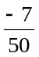時，則考生必須分別在答案卡的第20列的 與第21列的 劃記，如：
7
−
20
1
2
3
4
5
6
7
8
9
0
−
±
21
1
2
3
4
5
6
7
8
9
0
−
±

祝考試順利
第壹部分：選擇題（單選題、多選題及選填題共佔74分）
一、單選題（30分）
說明：第1至5題為單選題，每題選出一個最適當的選項，劃記在答案卡之「解答欄」。每題答對得6分，答錯或劃記多於一個選項者倒扣1.5分，倒扣到本大題之實得分數為零為止。未作答者，不給分亦不扣分。

- 向量 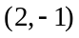 與下列哪一個向量之夾角（介於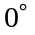與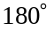之間）為最小？
  - 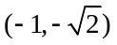
  - 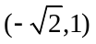
  - 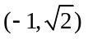
  - 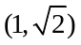
  - 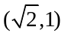

- 不透明箱中置有編號分別為 、、、、 的球各一顆。同時自箱中隨機取出三顆球，則此三球編號之和大於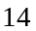的機率為下列哪一個選項？
(1) (2) 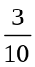 (3) (4) (5)

- 考慮矩陣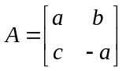，其中、、為實數且行列式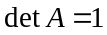。試問行列式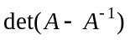之值為下列哪一個選項？
(1) (2) (3) (4) (5) 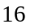

- 設為實係數三次多項式，右圖所示為函數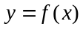 的圖形，其中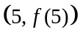為反曲點。試問的導函數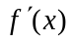可能為下列哪一個選項？  - 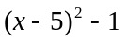  - 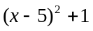  - 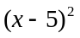  - 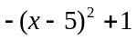  - 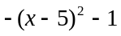 | 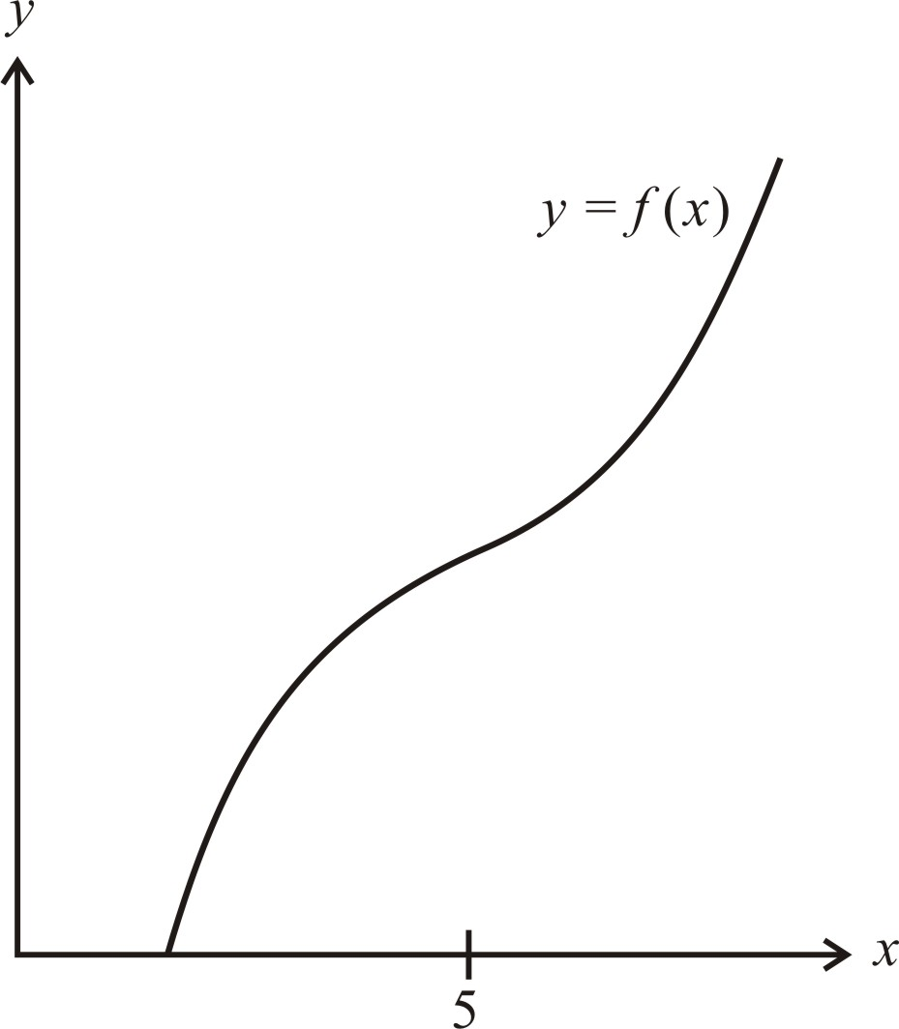

- 將函數 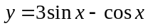、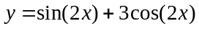、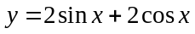 的圖形繪於同一坐標平面上，其與軸的相關位置如下圖：
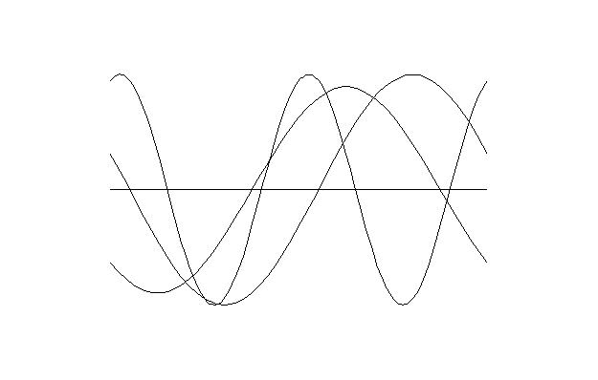
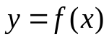
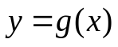
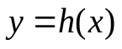
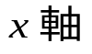

試問圖中的圖形、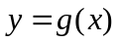、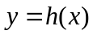所代表的函數應為下列哪一個選項？
- 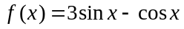、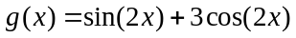、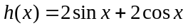
- 、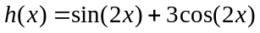、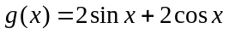
- 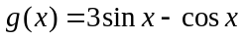、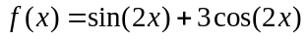、
- 、、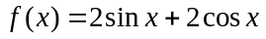
- 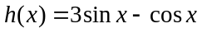、、
二、多選題（16分）
說明：第6至7題，每題各有4個選項，其中至少有一個是正確的。選出正確選項，劃記在答案卡之「解答欄」。每題8分，各選項獨立計分，每答對一個選項，可得2分，每答錯一個選項，倒扣2分，完全答對得8分；整題未作答者，不給分亦不扣分。在備答選項以外之區域劃記，一律倒扣2分。倒扣到本大題之實得分數為零為止。

- 設 、、分別為函數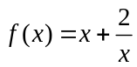、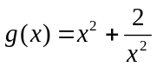、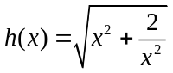在為任意正實數時的最小值。試問下列哪些選項是正確的？
  - 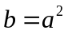
  - 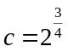
  - 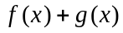在為任意正實數時的最小值為
  - 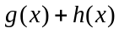在為任意正實數時的最小值為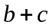

- 設為一正實數且滿足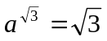。試問下列哪些選項是正確的？
(1) 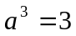 (2) 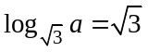 (3) 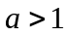 (4) 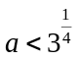

三、選填題（28分）
說明：A至D題為選填題，將答案劃記在答案卡之「解答欄」所標示的列號（8–20）內。每一題完全答對得7分，答錯不倒扣；未完全答對不給分。

- 當為正整數時，令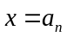、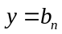、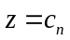為三元一次聯立方程組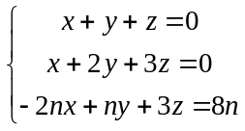之唯一解，
則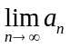 。
8
9

- 已知多項式滿足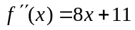，且在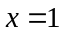有局部極值，則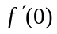 。
10
11
12

- 在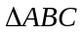中，已知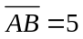，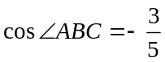，且其外接圓半徑為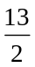，則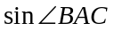 。（化成最簡分數）
15
16
13
14

- 一個抽獎活動依排隊順序抽獎，輪到抽獎的人有一次抽獎機會，抽獎方式為丟擲一枚公正銅板，正面為中獎，反面為沒中獎。獎品有三份，活動直到三份獎品都被抽中為止。則在排第四位的人可以抽獎的情況下，排第五位的人可以抽獎的條件機率為 。（化成最簡分數）
19
20
17
18

─ ─ ─ ─ ─ ─ ─以下第貳部分的非選擇題，必須作答於答案卷 ─ ─ ─ ─ ─ ─
第貳部分：非選擇題（佔26分）
說明：本大題共有二題計算證明題，答案務必寫在答案卷上，並於題號欄標明題號(一、二)與子題號((1)、(2)、(3))，同時必須寫出演算過程或理由，否則將予扣分。各小題配分標於題末。

- （13分）設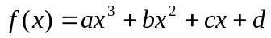為實係數三次多項式。已知原點為函數的圖形之反曲點，且此圖形在原點的切線為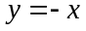。
  - 試求 、、。（5分）
  - 若且的圖形與直線所圍的有界區域面積為2，試求 。（8分）

- （13分）設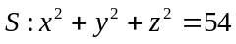為坐標空間中一球面；為坐標空間中通過點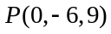且方向向量為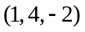的直線。
  - 試求與的所有交點之坐標。（5分）
  - 在所有包含的平面與相交所得之圓中，面積最大值為何？（2分）
  - 在所有包含的平面中，與相交所得之圓面積最小者，其平面方程式為何？（6分）

